Nom :
Classe : | Date:

Webquest : Noël en France

Vous êtes sur le point de vous plonger dans la fête de Noël en France. Pour ce faire, vous allez suivre la Webquest que vous trouvez sur l’ordinateur. De temps en temps, on vous demandera toutefois de noter des réponses dans votre carnet. Prenez alors ces feuilles-ci et notez la réponse au-dessous de la question correspondante.
La qualité de votre carnet sera prise en compte pour 40% du point final :

Qualité des réponses  Est-ce qu’on a répondu à toutes les questions?  Est-ce que les réponses sont correctes? | 30 %
Niveau de langue  Est-ce que le langage est soigné?  Est-ce qu’il n’y a pas (trop de) fautes de langue? | 10 %

Essayez donc de répondre à chaque question et de soigner votre langage. Bonne chance et, surtout, joyeux Noël !

0. Introduction

1. Mettez-vous à deux et discutez
À quoi pensez-vous si vous pensez à Noël ? Notez +/- 6 mots-clés !

2. Mettez-vous à deux et discutez
(a) Pourquoi fêtez-vous Noël?

(b) Quelle est l’origine de la fête de Noël d’après vous?

3. Mettez-vous à deux et réfléchissez
Est-ce que vous avez déjà fêté Noël dans un autre pays? Si non, pensez (par exemple) à la fête de Noël aux États-Unis. Pouvez-vous nommer des différences par rapport à Noël dans votre pays?

1. Le sapin de Noël

1. Réfléchissez
Depuis quand est-ce que le sapin fait partie de la fête de Noël, d’après vous?

2. L’origine du sapin de Noël
Cliquez sur le symbole dans la Webquest en consultez le site qui s’ouvre. Répondez aux questions suivantes. Dès maintenant, vous allez travailler individuellement.

(a) Quelles sont les différences les plus importantes entre le sapin de Noël tel qu’on le connaît actuellement et celui des siècles précédents? (Pensez aux décorations, à la valeur symbolique, etc.)

(b) Quelle région de France a joué un rôle important dans l’histoire du sapin de Noël et comment? Situez la région en question sur la carte de France.

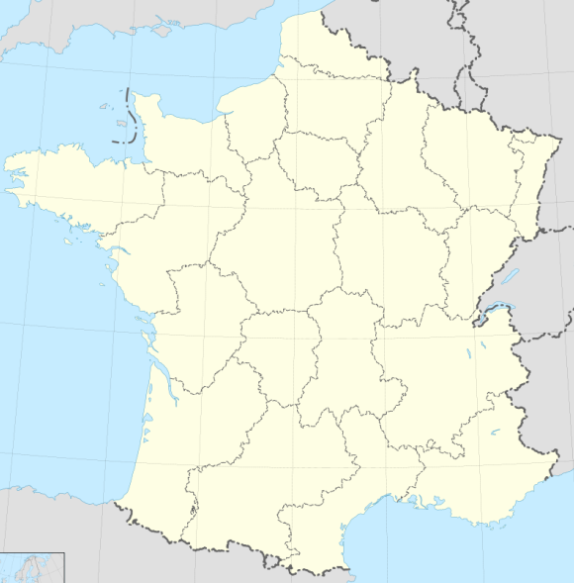

2. Le Père Noël

1. L’histoire du Père Noël
Lisez l’article ou écoutez l’explication sur l’histoire du Père Noël.
Essayez de répondre aux questions suivantes.
(a) Quelles sont les différentes étapes les plus importantes dans l’histoire
du Père Noël?

(b) Est-ce que vous préférez que les parents donnent les cadeaux aux enfants ou est-ce qu’il vaut mieux que le Père Noël le fasse? Expliquez!

3. Les santons de Provence

1. Réfléchissez
Quels personnages met-on normalement dans la crèche de Noël?

2. Le santonnier d'Aix-en-Provence
Cliquez sur le lien, écoutez le reportage de 1’19’’ à 3’42’’ et répondez aux questions suivantes.

(a) Qu’est-ce qui est si particulier à la crèche de Noël telle qu’on la trouve en Provence?

(b) Quelle est l’histoire derrière cette coutume ?

4. Les marchés de Noël

1. Les marchés de Noël de l’Alsace sont parmi les plus connus de l’Europe. Cette région joue également un rôle important dans l’histoire d’un autre aspect lié à Noël. Expliquez!

2. Découverte des marchés de Noël en Alsace
Cliquez sur l’affiche du marché de Noël. Choisissez 3 marchés que vous voulez visiter. Vous n’êtes en Alsace qu’à partir du 3 décembre et vous ne voulez pas passer trop de temps en voiture. Évidemment, vous préférez avoir un peu de variation.

5. Conclusion

1. Noel, une fête fédératrice
Regardez le reportage « Noël, une fête fédératrice » (cliquez sur « voir le média »). Répondez aux questions suivantes.

(a) De quelles autres cultures parle-t-on?

(b) Quel est l’élément avec la connotation la plus religieuse d’après Agnes Mellui?

(c) Des différents sujets traités, lesquels ne sont pas mentionnés explicitement dans le reportage?

